1. **功能頁面背景資料**

|  |  |  |  |
| --- | --- | --- | --- |
| 功能頁面名稱 | | 業主請款模組-業主加款管理 | |
| 頁面檔名 | | OFundIncreaseM.aspx | |
| 隸屬模組 | | 業主請款模組 | |
| 使用權限 | |  | |
| 使用者操作流程 | | | |
| User | | | System |
| 1 |  | |  |
| 2 |  | |  |
| 3 |  | |  |
| 4 |  | |  |
| 5 |  | |  |

1. **共用Session及Utility類別列表**
   1. **既有共用Session**

|  |  |  |
| --- | --- | --- |
| Session名稱 | 用途說明 | 產生頁面 |
| UserName | 使用者ID | login.aspx |
| Name | 使用者暱稱or名稱 | login.aspx |
| CompanyName | 公司名稱 | login.aspx |
| DatabaseName | 資料庫名稱 | login.aspx |
| PID | 專案PID | Site1.Master |

* 1. **新增共用Session**

|  |  |  |
| --- | --- | --- |
| Session名稱 | 用途說明 | 產生頁面 |
| OF_MID | 儲存所選之加加款紀錄編號 | **OFundIncreaseM.aspx** |

* 1. **Utility類別**

|  |  |  |
| --- | --- | --- |
| 類別名稱 | 用途說明 | 備註 |
| DBconnection | 資料庫連線資訊 |  |
| Unitlist | 常用單位列表 |  |
| array_process | 操作陣列的相關函式 | 將陣列轉換為用逗點隔開的字串 |
| str_process | 操作字串的相關函式 | 將用逗點隔開的字串轉換為陣列 |

1. **使用者介面(UI)及操作流程說明**
   1. **PageLoad**

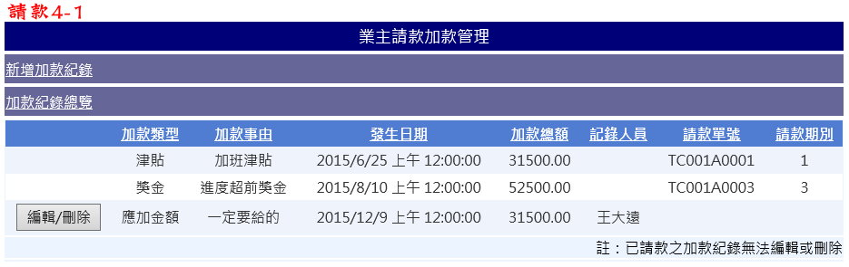

1. 本功能頁面係提供使用者進行業主請款中有關加款相關紀錄之新增、刪除及修改作業用
2. 加款紀錄總覽中顯示一表格(刻畫面係以GridView製作)，顯示所選專案之業主請款相關加款紀錄(Select From OFund_Modify LEFT OUTER JOIN OFund_Main ON OFund_Modify.BelongOFID = OFund_Main.OFID WHERE OFund_Modify.PID = Session("PID") And OFund_Modify. IncreaseDebit="I")，第一欄新增一Button元件(.Text="編輯/刪除")，當OFund_Modify.BelongOFID<>0時此Button元件不顯示(.Visable=False)
   * 1. **新增加款紀錄**

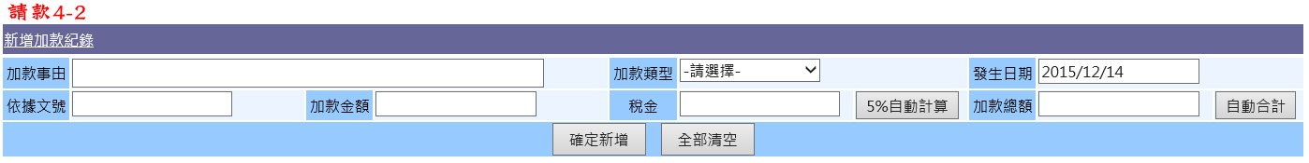

1. 所有欄位皆必選填
2. 5%自動計算.Click
   1. 先確認加款金額有值且為數字
   2. 稅金.Text=加款金額.Text*0.05
3. 自動合計.Click
   1. 先確認加款金額有值且為數字
   2. 若稅金無值或非數字，則稅金.Text=0
   3. 加款總額.Text=加款金額.Text+稅金.Text
4. 確定新增.Click
   1. 先確認所有欄位皆必選填(若稅金未填則自動補0)
   2. Insert Into OFund_Modify(OFund_Modify.IncreaseDebit="I")
5. 全部清空.Click，所有欄位清空或回復預設值
   * 1. **編輯/刪除.Click**

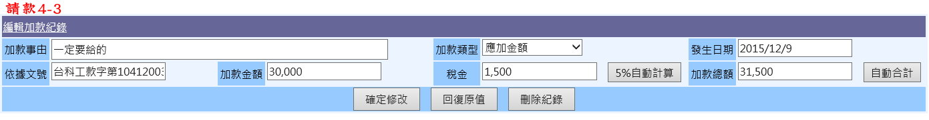

1. Session("OF_MID")=所選之OF_MID
2. 開啟編輯加款紀錄面板(頁籤)
3. Select From OFund_Modify Where OF_MID= Session("OF_MID")，將所需欄位填入各元件中
4. 5%自動計算.Click
   1. 先確認加款金額有值且為數字
   2. 稅金.Text=加款金額.Text*0.05
5. 自動合計.Click
   1. 先確認加款金額有值且為數字
   2. 若稅金無值或非數字，則稅金.Text=0
   3. 加款總額.Text=加款金額.Text+稅金.Text
6. 確定修改.Click
   1. 先確認所有欄位皆必選填(若稅金未填則自動補0)
   2. Update From OFund_Modify Where OF_MID= Session("OF_MID")
7. 回復原值.Click，重新Select From OFund_Modify Where OF_MID= Session("OF_MID")，將所需欄位填入各元件中
8. 刪除紀錄.Click
   1. 先與使用者再次確認是否刪除
   2. Delete From OFund_Modify Where OF_MID= Session("OF_MID")